**JOBSHEET 1   
SAFRIZAL RAHMAN  
LINK GITHUB :** [**https://github.com/safrizalrahman46/Jobsheet1_Sem2**](https://github.com/safrizalrahman46/Jobsheet1_Sem2)

**2.1**

*/\*\**

*\* HitungNilaiAkhir22*

*\*/*

import java.util.Scanner;

public class HitungNilaiAkhir22 {

    public static void main(String[] args) {

        Scanner scanner = new Scanner(System.in);

*// Input komponen nilai*

        System.out.print("Masukkan nilai tugas: ");

        int tugas = scanner.nextInt();

        System.out.print("Masukkan nilai kuis: ");

        int kuis = scanner.nextInt();

        System.out.print("Masukkan nilai UTS: ");

        int uts = scanner.nextInt();

        System.out.print("Masukkan nilai UAS: ");

        int uas = scanner.nextInt();

*// Memanggil fungsi untuk menghitung nilai akhir*

        Object[] hasil = hitungNilaiAkhir(tugas, kuis, uts, uas);

*// Menampilkan output*

        if (hasil[0].equals("nilai tidak valid")) {

            System.out.println("Output: " + hasil[0]);

        } else {

            System.out.println("Program Menghitung Nilai Akhir: ");

            System.out.println("Nilai Tugas = " + tugas);

            System.out.println("Nilai Kuis  = " + kuis);

            System.out.println("Nilai UTS = " + uts);

            System.out.println("Nilai UAS  = " + uas);

            System.out.println("===================================");

            System.out.println("===================================");

            System.out.println("Nilai akhir: " + hasil[0]);

            System.out.println("Nilai huruf: " + hasil[1]);

            System.out.println("===================================");

            System.out.println("===================================");

            System.out.println("" + hasil[2]);

            System.out.println("===================================");

        }

    }

    public static Object[] hitungNilaiAkhir(int tugas, int kuis, int uts, int uas) {

        Object[] result = new Object[3];

*// Memeriksa apakah nilai masukan valid (0-100)*

        if (tugas < 0 || tugas > 100 || kuis < 0 || kuis > 100 || uts < 0 || uts > 100 || uas < 0 || uas > 100) {

            result[0] = "nilai tidak valid";

            return result;

        }

*// Menghitung nilai akhir*

        double nilaiAkhir = 0.2 * tugas + 0.2 * kuis + 0.3 * uts + 0.4 * uas;

*// Mengkonversi nilai ke huruf*

        String nilaiHuruf;

        if (nilaiAkhir >= 80) {

            nilaiHuruf = "A";

        } else if (nilaiAkhir >= 73) {

            nilaiHuruf = "B+";

        } else if (nilaiAkhir >= 65) {

            nilaiHuruf = "B";

        } else if (nilaiAkhir >= 60) {

            nilaiHuruf = "C+";

        } else if (nilaiAkhir >= 50) {

            nilaiHuruf = "C";

        } else if (nilaiAkhir >= 39) {

            nilaiHuruf = "D";

        } else {

            nilaiHuruf = "E";

        }

*// Menentukan keterangan LULUS/TIDAK LULUS*

        String keterangan = nilaiHuruf.equals("D") || nilaiHuruf.equals("E") ? "TIDAK LULUS" : "LULUS";

        result[0] = nilaiAkhir;

        result[1] = nilaiHuruf;

        result[2] = keterangan;

        return result;

    }

}

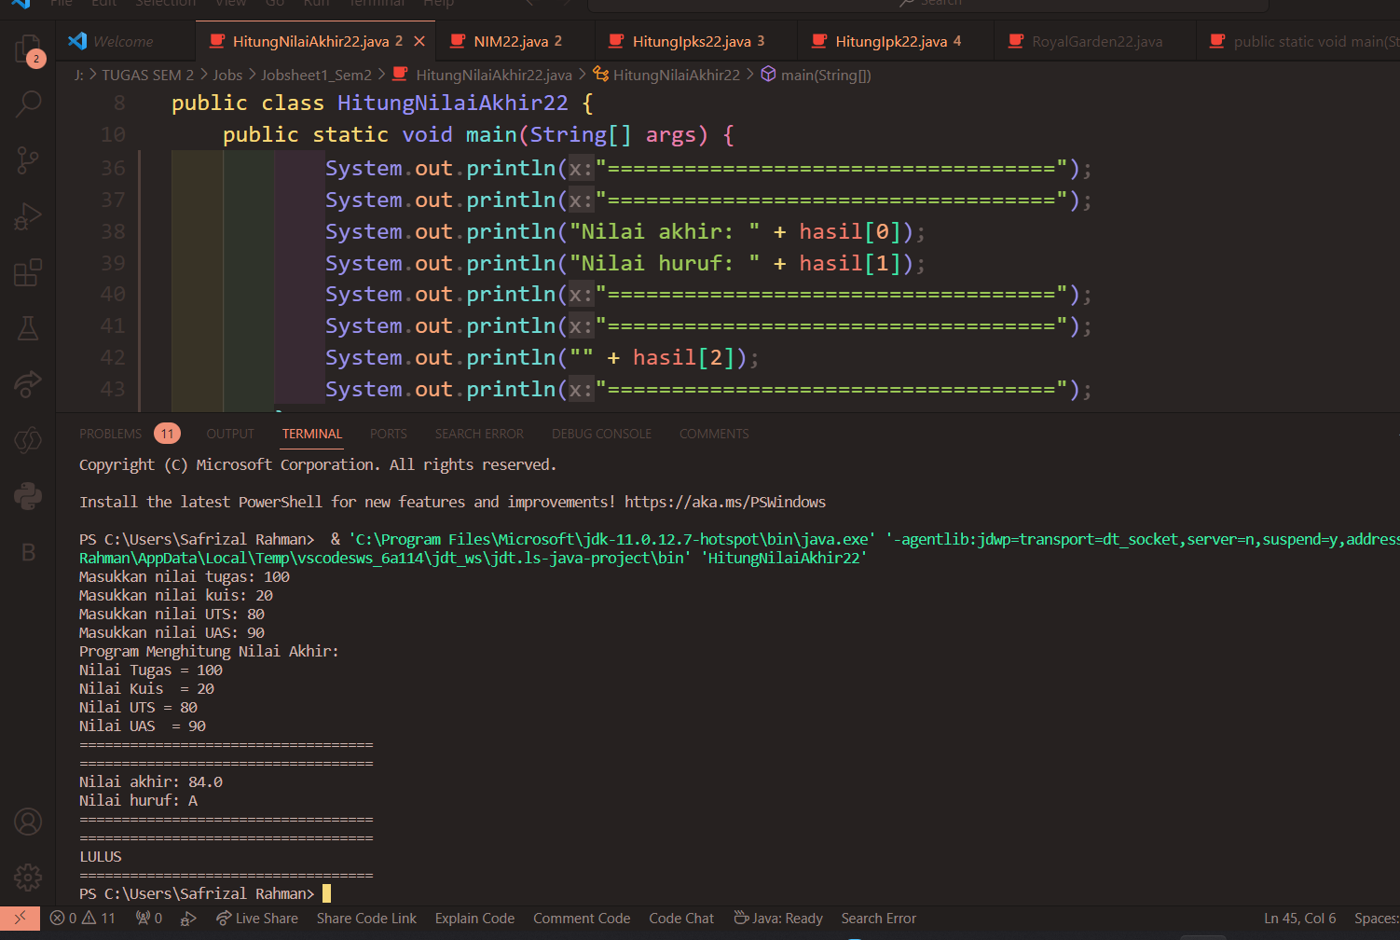

**2.2**

import java.util.Scanner;

public class NIM22 {

    public static void main(String[] args) {

        Scanner safrizal22 = new Scanner(System.in);

*// Input NIM*

        System.out.print("Masukkan NIM: ");

        String nim = safrizal22.nextLine();

*// Mendapatkan 2 digit terakhir NIM*

        int n = Integer.parseInt(nim.substring(nim.length() - 2));

*// Jika n < 10, tambahkan 10*

        if (n < 10) {

            n += 10;

        }

*// Menampilkan deretan bilangan*

        System.out.print("OUTPUT: ");

        System.out.println("n = " + n);

        for (int i = 1; i <= n; i++) {

            if (i != 6 && i != 10) {

                if (i % 2 != 0) {

                    System.out.print("* ");

                } else {

                    System.out.print(i + " ");

                }

            }

        }

    }

}

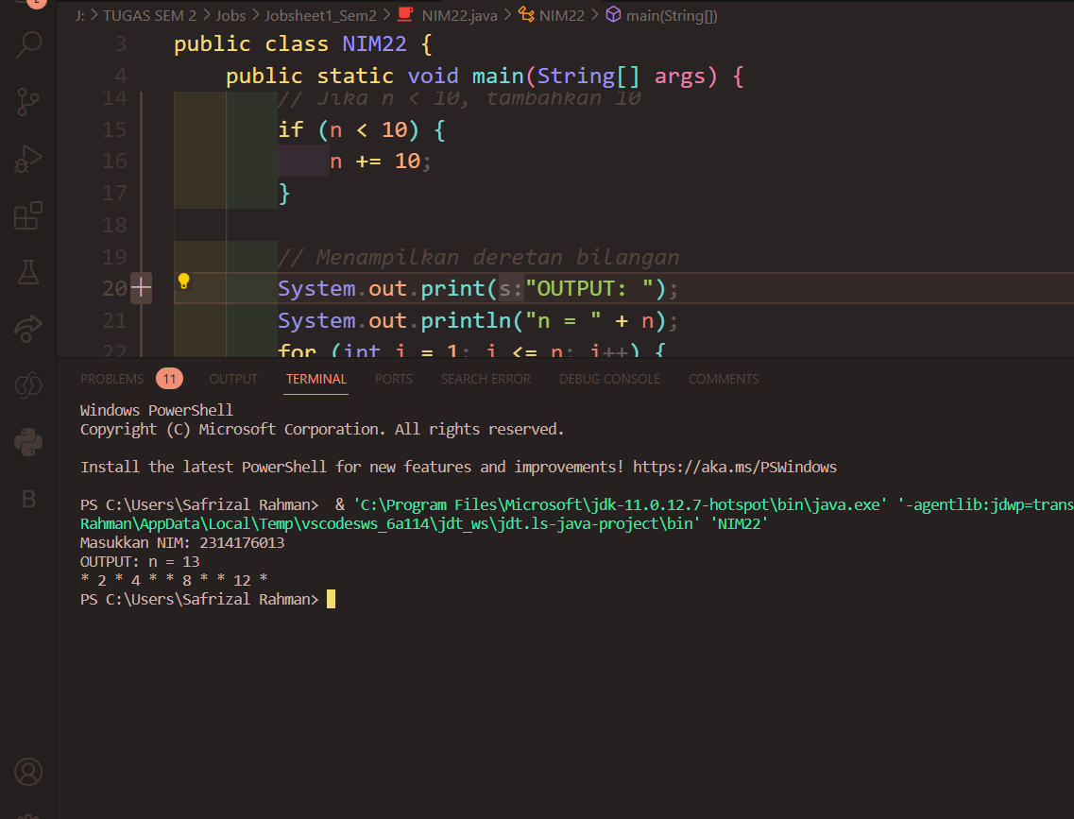

**2.3**

import java.util.Scanner;

import java.util.ArrayList;

import java.util.List;

public class HitungIpk22 {

    private static List<List> arrayMatakuliah = new ArrayList<>();

    private static  Scanner input = new Scanner(System.in);

    public static void main(String[] args) {

        Scanner scanner = new Scanner(System.in);

        double[] sksWeights = { 3, 3, 3, 4, 2, 3, 2, 2 };

        double[] equivalentValues = { 3.5, 4.0, 3.0, 3.5, 4.0, 2.0, 2.0, 4.0 };

        double totalWeightedValue = 0;

        double totalSKS = 0;

*// double equivalentValues = 0;*

*// Input data for each course*

        String[] courses = {

            "Pancasila",

            "Konsep Teknologi Informasi",

            "Critical Thinking dan Problem Solving",

            "Matematika Dasar",

            "Bahasa Inggris",

            "Dasar Pemrograman",

            "Praktikum Dasar Pemrograman",

            "Keselamatan dan Kesehatan Kerja"

        };

        for (int i = 0; i < courses.length; i++) {

            System.out.print("Masukkan nilai Angka untuk MK " + courses[i] + ": ");

            double nilaiAngka = scanner.nextDouble();

            if (nilaiAngka < 0 || nilaiAngka > 100) {

                System.out.println("Nilai tidak valid");

                return;

            }

            totalWeightedValue += nilaiAngka * sksWeights[i];

            totalSKS += sksWeights[i];

        }

        double ipSemester = totalWeightedValue / totalSKS;

        System.out.println("\nIP Semester: " + ipSemester);

        System.out.println("Keterangan: " + getKeterangan(ipSemester));

            if(arrayMatakuliah.size() < 1){

                System.out.println("Belum ada data Matakuliah yang dimasukkan");

                return;

            }else{

                System.out.println("Matakuliah yang Anda ambil adalah: ");

                int gradeSKS = 0;

                double totalGradeSKS = 0;

                double countSKS = 0;

                for(int i = 0; i < arrayMatakuliah.size(); i++){

                    String kdMatakuliah = (arrayMatakuliah.get(i)).get(0).toString();

                    String nmMatakuliah = (arrayMatakuliah.get(i)).get(1).toString();

                    String grMataKuliah = (arrayMatakuliah.get(i)).get(2).toString().toUpperCase();

                    String sksMatakuliah = (arrayMatakuliah.get(i)).get(3).toString();

                    System.out.println(kdMatakuliah + "    " + nmMatakuliah + "    " + grMataKuliah + "    " + sksMatakuliah );

                    int grade;

                    switch (grMataKuliah){

                        case "A":

                            grade = 4;

                            break;

                        case "B":

                            grade = 3;

                            break;

                        case "C":

                            grade = 2;

                            break;

                        case "D":

                            grade = 1;

                            break;

                        default:

                            grade = 0;

                            break;

                    }

                    gradeSKS = grade * Integer.parseInt(sksMatakuliah);

                    totalGradeSKS = totalGradeSKS + gradeSKS;

                    countSKS = countSKS + Integer.parseInt(sksMatakuliah);

                }

                double nilaiIPS = totalGradeSKS / countSKS;

                System.out.println("Nilai IPS Anda adalah " + nilaiIPS);

            }

        }

    public static String getKeterangan(double ip) {

        if (ip >= 2.75) {

            return "LULUS";

        } else {

            return "TIDAK LULUS";

        }

    }

}

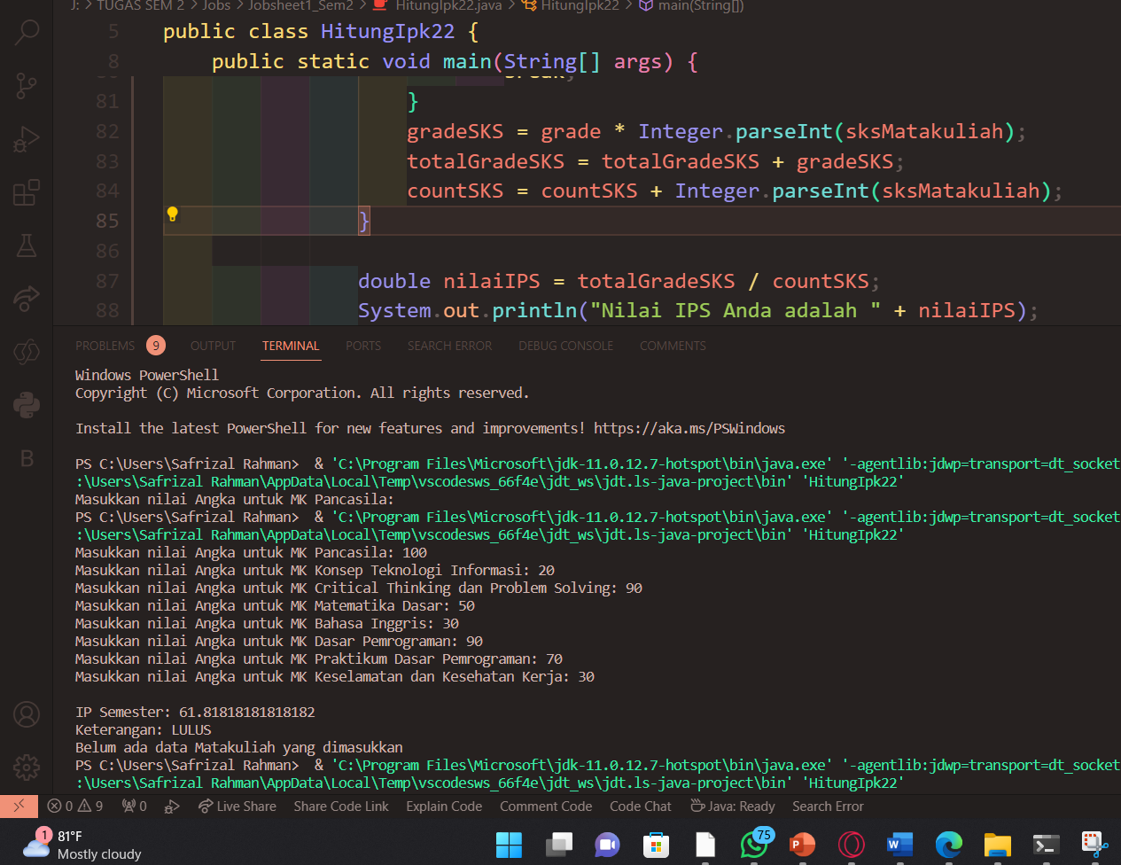

**2.4**

public class RoyalGarden22 {

    public static void main(String[] args) {

        tampilpendapatan();

        jumlahstok();

    }

    static void tampilpendapatan () {

    int[][] stock = {

            {10, 5, 15, 7},

            {6, 11, 9, 12},

            {2, 10, 10, 5},

            {5, 7, 12, 9}

        };

        int[] harga = {75000, 50000, 60000, 10000};

*// Menghitung pendapatan setiap cabang*

        for (int i = 0; i < stock.length; i++) {

            int pendapatanCabang = 0;

            for (int j = 0; j < stock[i].length; j++) {

                pendapatanCabang += stock[i][j] * harga[j];

            }

            System.out.println("Pendapatan RoyalGarden " + (i + 1) + ": Rp " + pendapatanCabang);

        }

    };

    static void jumlahstok() {

        int[][] stock = {

            {10, 5, 15, 7},

            {6, 11, 9, 12},

            {2, 10, 10, 5},

            {5, 7, 12, 9}

        };

*// Pengurangan stock karena bunga mati*

        stock[3][0] -= 1; *// Aglonema*

        stock[3][1] -= 2; *// Keladi*

*// Alocasia tidak berubah*

        stock[3][3] -= 5; *// Mawar*

*// Menampilkan jumlah stock setiap jenis bunga pada cabang RoyalGarden 4*

        System.out.println("Jumlah Stock pada Cabang RoyalGarden 4:");

        System.out.println("Aglonema: " + stock[3][0]);

        System.out.println("Keladi: " + stock[3][1]);

        System.out.println("Alocasia: " + stock[3][2]);

        System.out.println("Mawar: " + stock[3][3]);

    }

    };

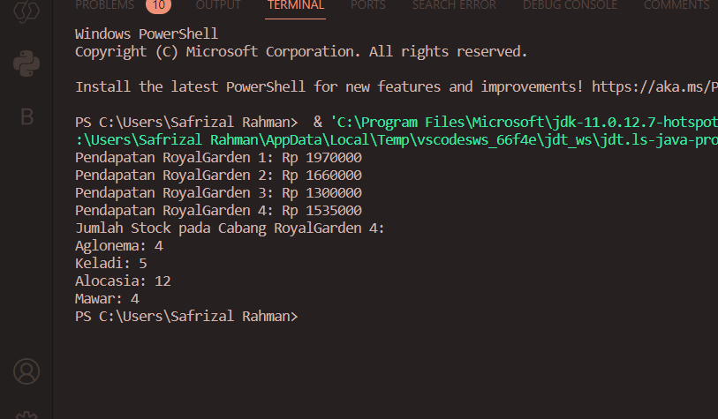

**Task**